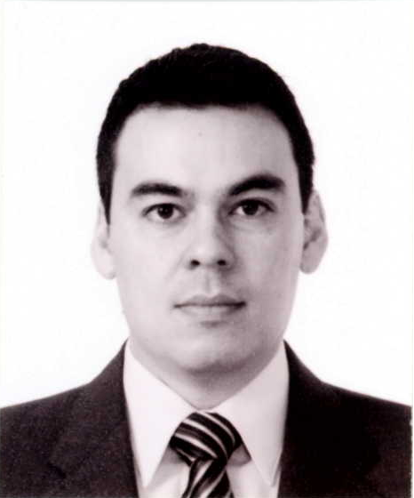
Julio César Rosales Téllez

Datos Generales Lugar de nacimiento: Lázaro Cárdenas, Mich.
Fecha de nacimiento: 02 de Abril de 1984.
Estado Civil: Casado.
CURP: ROTJ840402HMNSLL00
RFC: ROTJ8404021VA
NSS: 04058461262

Domicilio: C. Rinconada del Guaromo 1940, Fracc. Rinconada de los Fresnos, Zapopan, Jalisco. C.P. 45138.
Teléfono celular: 045.75.31.36.35.79
Correo electrónico: jul_cer@hotmail.com

Competencias/ Trabajo en equipo, responsabilidad, organización, integración, Habilidades sociable, análisis, interpretación.

Objetivo Desarrollarme en un entorno que ofrezca nuevos retos para aplicar mis conocimientos, adquirir la experiencia necesaria para afrontar situaciones relevantes con responsabilidad; trascendiendo no solo en la organización sino también en las personas que se encuentran en contacto conmigo.

Formación Universidad Panamericana, Campus Guadalajara
académica Maestría en Contraloría (título en trámite)
2014 - 2017

Universidad Panamericana, Campus Guadalajara
Titulo profesional como Lic. en Contaduría Pública
2002 - 2006

Otros estudios Crowe Horwath Gossler
Reformas hacendaria 2014, 2015, 2016 y 2017.

Instituto Mexicano de Contadores Públicos de las Truchas Michoacán
Reformas fiscales 2011 y facturación electrónica, Resolución miscelánea 2010.

Galaz, Yamazaki, Ruíz Urquiza, S. C. (Deloitte Guadalajara)
Cursos capacitación continua en auditoria.
2005 - 2009

Experiencia Castalia - Trevo
Profesional Puesto: Gerente de Administración y Finanzas.
Periodo: Ago 2017 a la fecha.
Actividades: Administrar los recursos económicos y materiales de la empresa; planeación estratégica y análisis financiero; diseño e implementación de procesos internos, así como de control interno.

Mieles Campos Azules, S.A. de C.V.
Puesto: Contador General.
Periodo: May 2013 – Ago 17.
Actividades: Gestión de la contabilidad de las empresas del grupo; miembro del equipo de planeación estratégica y análisis financiero; determinación del costo de producción, elaboración de estados financieros, inspección física de inventarios, valuación de inventarios, atención de auditorías externas. Cálculo y entero de impuestos federales, elaboración del cierre contable y fiscal. Acreditamiento, compensación y solicitud de devolución impuestos a favor, así como el control de los mismos. Responsable de requerimientos y trámites ante el SAT.

Ascencio Reyes y Asociados, S. C.
Puesto: Auditor
Periodo: Mar 2013 – May 2013.
Actividades: Elaboración de auditorías fiscales y financieras, revisiones limitadas de procedimientos previamente convenidos.

Rosales Castro y Asociados, S. C.
Puesto: Contador
Periodo: Ene 2010 – Feb 2013
Actividades: Elaboración de contabilidad e impuestos de diversas empresas, elaboración de nóminas, cálculo del subsidio al empleo e ISR retenido a los trabajadores, gestión de diversos trámites y cálculo de pagos ante IMSS, elaboración de pagos provisionales mediante pagos referenciados (ISR, IVA, IETU, Retenciones). Presentar devoluciones, compensaciones y acreditamiento de impuestos a favor. Asesoramiento para administración efectiva de los negocios de nuestros clientes. Elaboración de presupuestos.

Galaz, Yamazaki, Ruíz Urquiza, S.C. (Deloitte Guadalajara)
Puesto: Auditor Senior
Periodo: Oct 2005 – Nov 2009
Actividades: Desarrollo de auditorías en diversos tipos de industria tales como hotelera, manufacturera, agroquímicos, azucarera, telecomunicaciones, refresquera, entro otras. Elaboración de reportes financieros para empresas publicas en el país y en el extranjero, bajo Normas Internacionales de Información Financiera (“NIIF”) y principios de contabilidad americanos (USGAAP por sus siglas en inglés); revisión de control interno en empresas públicas y privadas; elaboración de estados financieros, consolidación de estados financieros y elaboración de dictámenes fiscales. Supervisión de personal para el cumplimiento de los proyectos encomendados.

Programas de SAP, Office, COI, NOI, Contpaq, Nomipaq, Adminpaq, Sipred
computación

Idiomas Inglés 50%

TLSI The London Skills Institute
Diploma ingles intermedio
Junio 2006 – Julio 2006

Vancouver International Collage
Diploma ingles intermedio
Junio 2005 – Julio 2005

Referencias Nombre: Rafael Arredondo Salles
personales Dirección: Rinconada del Castaño 2549, Zapopan, Jalisco. Teléfono celular: 331 104 2613

Nombre: Miguel Ángel Rojas Cervantes
Dirección: Fracc. Las Palmas, Tlaquepaque, Jalisco
Teléfono celular: 331 499 7987

Referencias Nombre: Miguel Guevara Valdez
laborales Dirección: Carretera a Santa Rosa Km. 3, Amatitan, Jalisco Teléfono celular: 333 200 6206

Nombre: Fabián Morales Velazquez
Teléfono celular: 331 366 3989

